宜蘭縣南澳鄉東澳國民小學九十八學年度『校園做環保』活動照片
照片  說明 | 資源回收、垃圾減量──辦公室全面使用可重複之茶杯
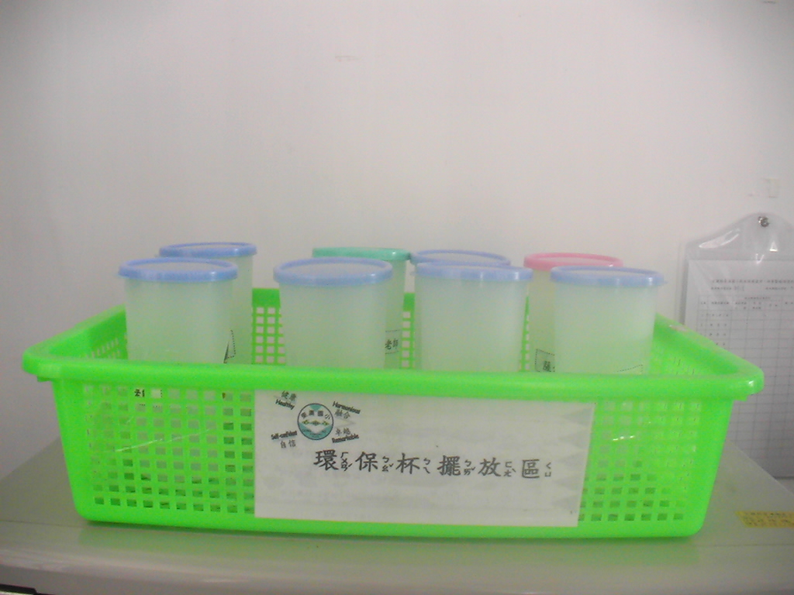
照片  說明 | 資源回收、垃圾減量──各班教室全面使用可重複之茶杯
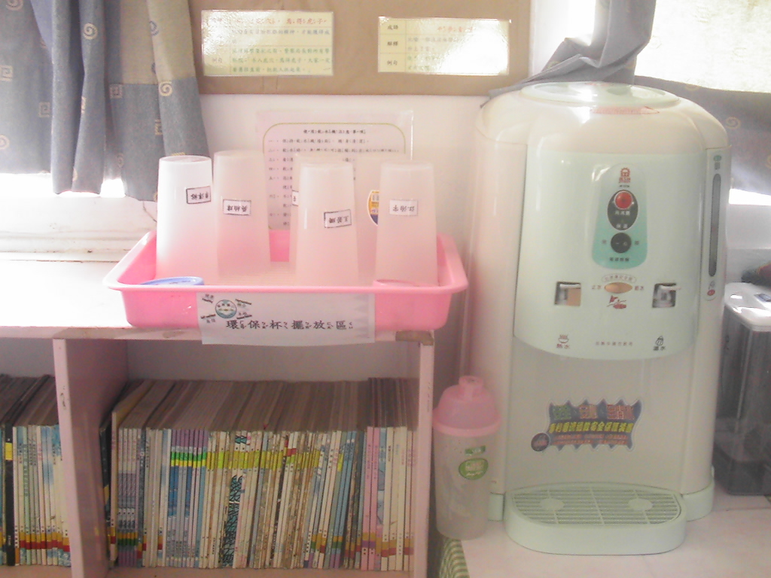

宜蘭縣南澳鄉東澳國民小學九十八學年度『校園做環保』活動照片
照片  說明 | 資源回收、垃圾減量──辦公室回收筆芯之情形
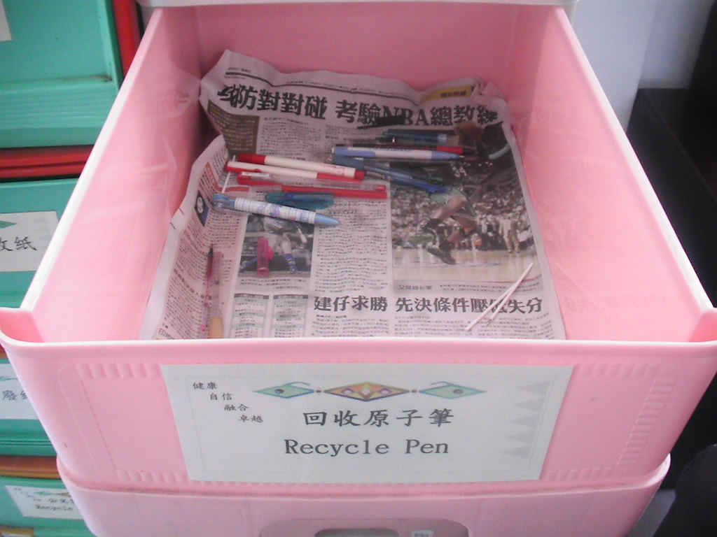
照片  說明 | 資源回收、垃圾減量──教室回收筆芯之情形
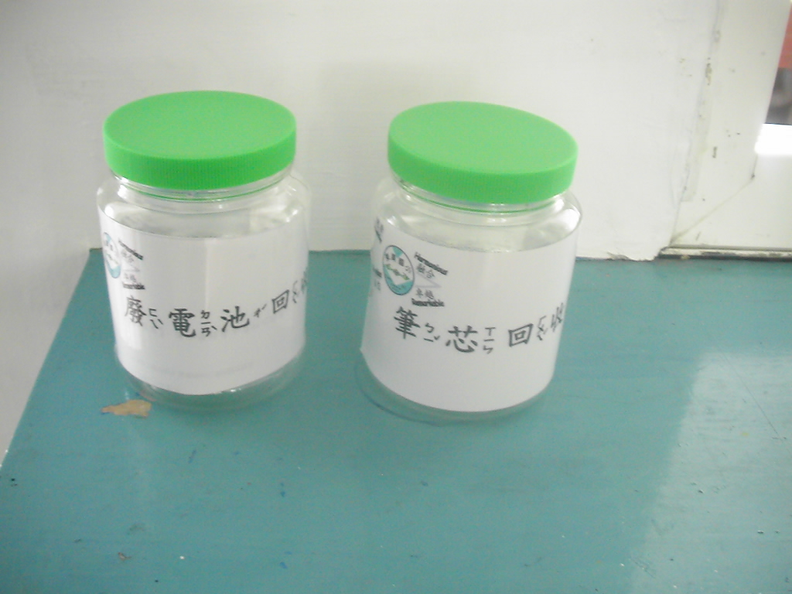

宜蘭縣南澳鄉東澳國民小學九十八學年度『校園做環保』活動照片
照片  說明 | 資源回收、垃圾減量──利用廢報紙減少使用塑膠袋
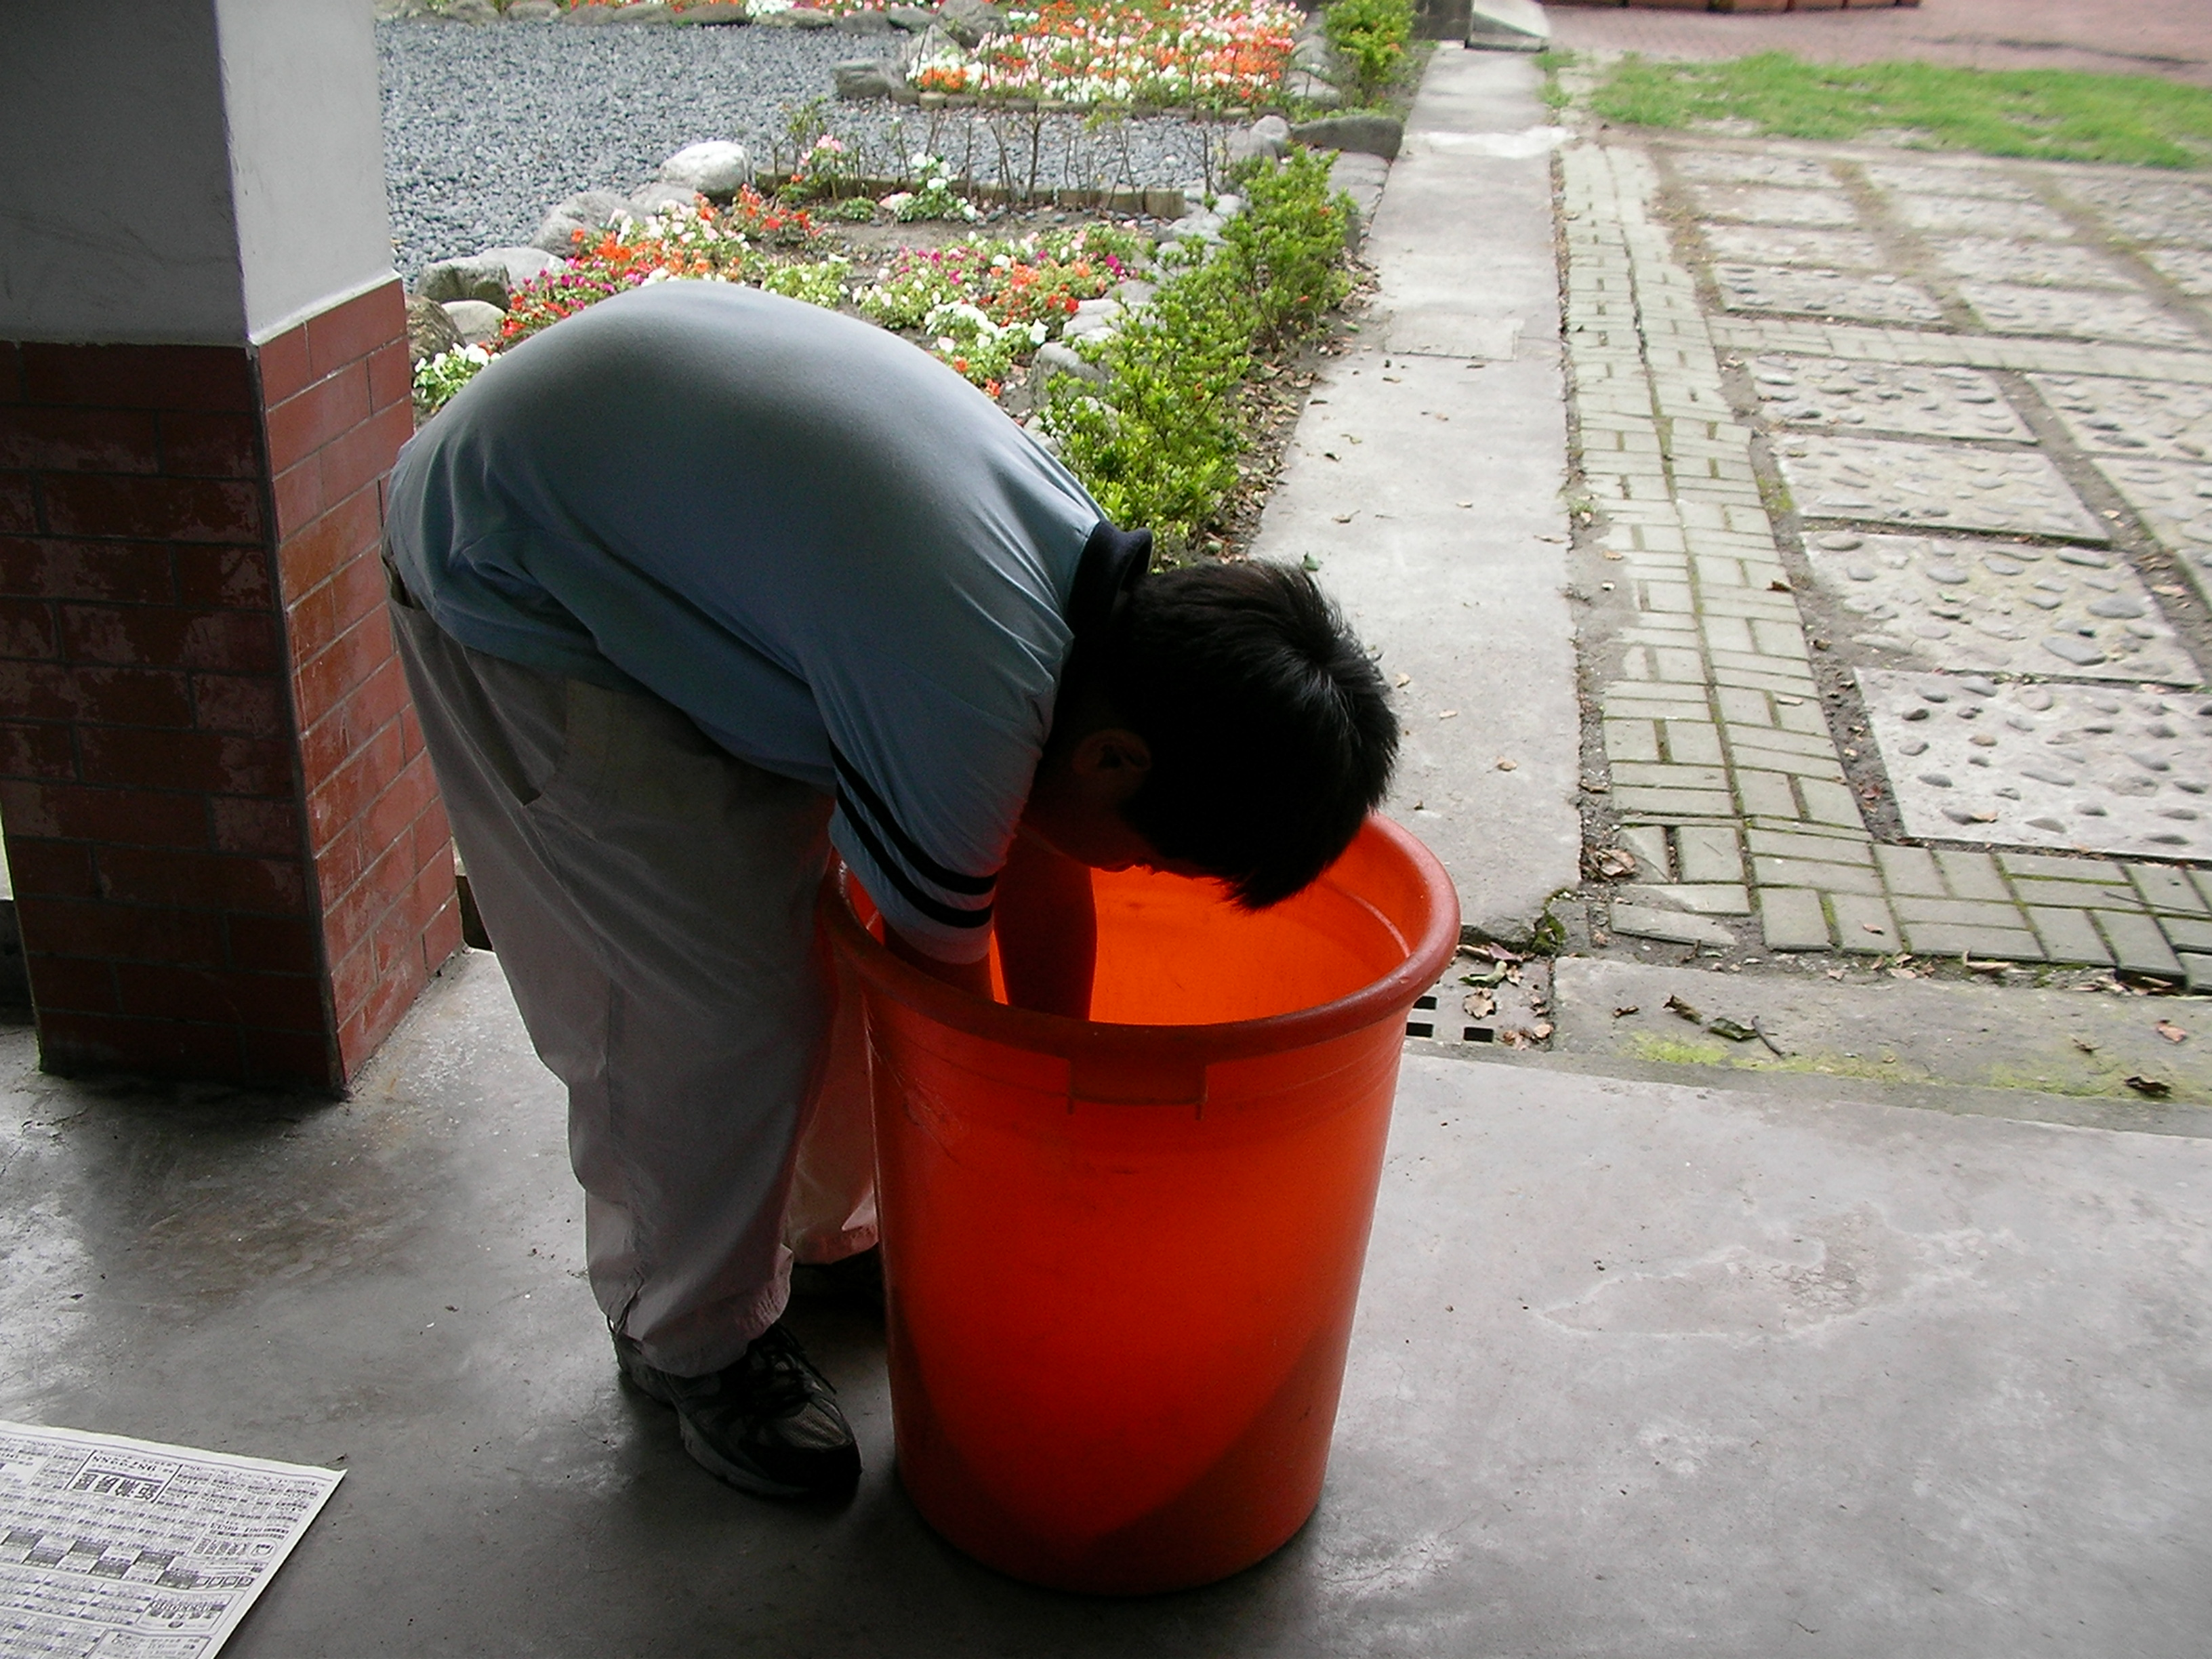
照片  說明 | 資源回收、垃圾減量──利用廢報紙減少使用塑膠袋
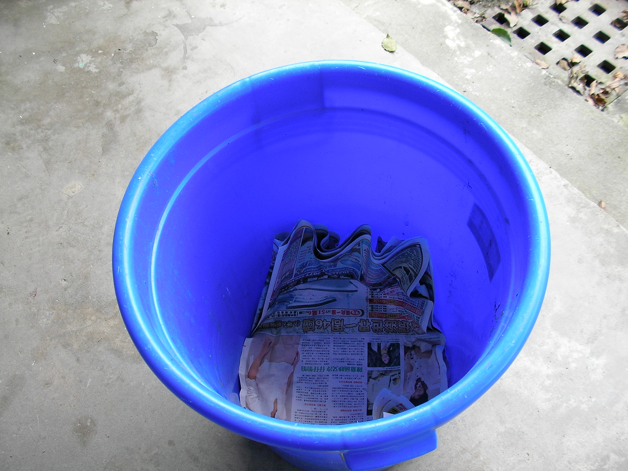

宜蘭縣南澳鄉東澳國民小學九十八學年度『校園做環保』活動照片
照片  說明 | 資源回收、垃圾減量──可重複使用餐盤
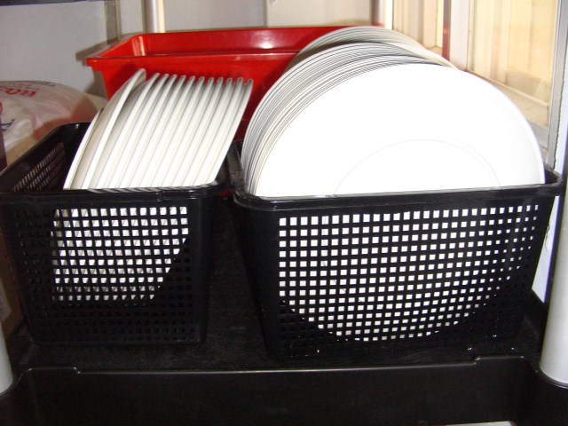
照片  說明 | 資源回收、垃圾減量──可重複使用碗具
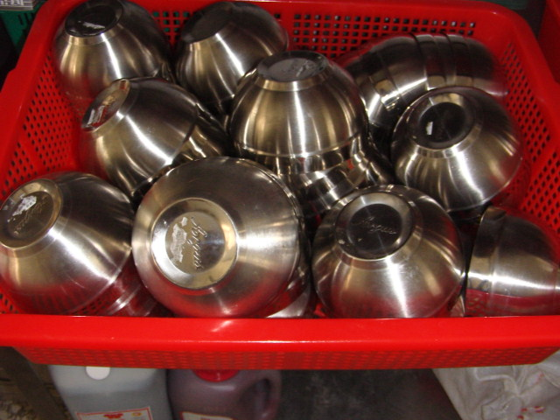
宜蘭縣南澳鄉東澳國民小學九十八學年度『校園做環保』活動照片
照片  說明 | 資源回收、垃圾減量──可重複使用餐具
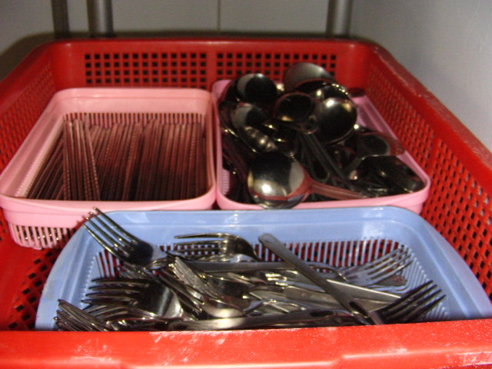
照片  說明 | 資源回收、垃圾減量──可重複使用餐具
